|  |  |
| --- | --- |
| 文書管理番号 | DTR2012-DETDES-EXT-01 |
| 配付番号 |  |

**詳細設計書（外部設計）**

|  |  |  |
| --- | --- | --- |
| **システム名** | 社内管理システム | |
| **バージョン情報** | **バージョン番号** | **リリース番号** |
| 1.0.0 | 1 |

|  |  |  |
| --- | --- | --- |
| **承認** | **承認** | **作成** |
| ｘｘｘ | ｘｘｘ | 開発３課 |
| YYYY/MM/DD | YYYY/MM/DD | 2021/02/10 |



更新履歴

|  |  |  |  |
| --- | --- | --- | --- |
| 版 | 更新日 | 内容 | 更新者 |
| 0.1 | 2021/02/04 | 初版 | 金奎鎬、金明焄  柳秀桓、李惠成  鄭燦儒 |
|  |  |  |  |
|  |  |  |  |
|  |  |  |  |
|  |  |  |  |

目次

1 はじめに １

1.1 ｘｘｘ １

1.1.1 ｘｘｘｘ １

1.2 ｘｘｘ １

1.2.1 ｘｘｘｘ １

2 機能 ２

2.1 従業員管理機能 ２

2.1.1 新規登録 ２

2.1.2 変更 ３

2.2 カレンダー機能 ３

2.2.1 非営業日管理機能 ３

2.2.2 カレンダー表示機能 ４

2.3 休暇管理機能 ４

2.3.1 申請 ４

3 インタフェース ６

3.1 パラメータ ６

3.1.1 ｘｘｘｘ ６

3.2 データ ６

3.2.1 ｘｘｘｘ ６

3.3 メッセージ ６

3.3.1 メッセージ一覧 ６

3.4 エラーコード ６

3.4.1 エラーコード一覧 ６

3.5 コマンド（CUI） ７

3.5.1 ｘｘｘｘ ７

3.6 画面（GUI） ７

3.6.1 レイアウト ７

3.6.2 画面一覧 １０

3.6.3 画面遷移 １０

3.6.4 画面詳細 １１

3.7 ユーティリティ ２２

3.7.1 ｘｘｘｘ ２２

3.8 API ２２

3.8.1 ｘｘｘｘ ２２

3.9 プラグイン ２２

3.9.1 ｘｘｘｘ ２２

4 異常処理 ２４

4.1 ｘｘｘ ２４

4.1.1 ｘｘｘｘ ２４

4.2 ｘｘｘ ２４

4.2.1 ｘｘｘｘ ２４

4.3 ｘｘｘ ２４

4.3.1 ｘｘｘｘ ２４

5 セキュリティ ２５

5.1 ｘｘｘ ２５

5.1.1 ｘｘｘｘ ２５

5.2 ｘｘｘ ２５

5.2.1 ｘｘｘｘ ２５

6 導入 ２６

6.1 導入ファイル ２６

6.1.1 導入ファイル構成 ２６

6.2 導入 ２６

6.2.1 ｘｘｘｘ ２６

6.3 起動と停止 ２６

6.3.1 ｘｘｘｘ ２６

6.4 マニュアル ２６

6.4.1 ｘｘｘｘ ２６

7 機能詳細 ２７

**図表目次**

表 1‑1 設計の対象箇所 １

表 2‑1権限 ２

表 2‑2基本情報 ２

表 2‑3祝日 ３

表 2‑4カレンダー表示 ４

表 2‑5 XXXXX ４

表 3‑1メッセージ一覧 ６

表 3‑2エラーコード一覧 ７

表 3‑3画面レイアウト詳細 ８

表 3‑4ポップアップレイアウト詳細 ９

表 3‑5画面一覧 １０

図 3‑1 ９

図 3‑2 ９

図 3‑3 １０

図 3‑4 １０

図 3‑5 １２

図 3‑6 １３

図 3‑7 １４

図 3‑8 １４

図 3‑9 １５

図 3‑10 １６

図 3‑11 １６

図 3‑12 １７

図 3‑13 １８

図 3‑14 １９

図 3‑15 ２０

図 3‑16 ２１

図 3‑17 ２１

図 3‑18 ２２

図 3‑19 ２２

# はじめに

本設計書は、外部設計についてのみ記述する。内部設計については別書に記述する。

各章における対象箇所は以下のとおりである。

表 1‑1 設計の対象箇所

|  |  |  |  |
| --- | --- | --- | --- |
| 章 | 章題 | 対象 | 備考 |
| 1 | はじめに | － | 本書 |
| 2 | 機能 | 外部設計 | 本書 |
| 3 | インタフェース | 外部設計 | 本書 |
| 4 | 異常処理 | 外部設計 | 本書 |
| 5 | セキュリティ | 外部設計 | 本書 |
| 6 | 導入 | 外部設計 | 本書 |
| 7 | 機能詳細 | 内部設計 | 別書 |

## ｘｘｘ

ｘｘｘｘｘ

### ｘｘｘｘ

ｘｘｘｘｘ

1. ｘｘｘｘｘ。
2. ｘｘｘｘｘ

## ｘｘｘ

ｘｘｘｘｘ

### ｘｘｘｘ

ｘｘｘｘｘ

1. ｘｘｘｘｘ。
2. ｘｘｘｘｘ

# 機能

ｘｘｘｘｘ

## 従業員管理機能

従業員の情報を対し、以下の機能を提供する。

1. 新規登録、変更、削除
2. 一覧

管理する対象となる従業員は下記の通りである。

1. 正社員、契約社員
2. 協力会社社員（以下、BP社員と称する）
3. パート社員、バイト社員

各機能は権限により制限される。（権限の詳細は、「表 2‑1権限」を参照する）

表 2‑1権限

|  |  |  |  |  |
| --- | --- | --- | --- | --- |
| **権限** | **新規登録** | **変更** | **削除** | **表示** |
| R1権限 | 〇 | 〇 | 〇 | 〇 |
| R2権限 | 〇 | 〇 | △※2 | 〇 |
| R3権限 | × | 〇※1 | × | 〇 |
| R4権限 | × | × | × | 〇 |
| ※1削除できるのは自分のものに限る。  ※2削除情報照会のみ可能。 | | | | |

### 新規登録

入力する基本情報は次のものがある。

表 2‑2基本情報

|  |  |  |  |  |  |
| --- | --- | --- | --- | --- | --- |
| 必須項目 | | | | | |
| 番号 | **項目** | **内容** | **番号** | **項目** | **内容** |
| ① | 写真 | 1枚登録 | **⑤** | パスワードの確認 | ④と同じに |
| ② | 社員番号 | 数学４桁 | **⑥** | 役職（職級） | 役職 |
| ③ | 名前 | 下の名を含めて | **⑦** | 部署 | 部署名 |
| ④ | パスワード | 英数字8以上16未満 | **⑧** | 権限 | 参照 |
| 未必須項目 | | | | | |
| 番号 | **項目** | **内容** | **番号** | **項目** | **内容** |
| ⑨ | 電話番号 | -なしに | **⑪** | メールアドレス | ビジネスメール |
| ⑩ | 住所 | 今住む所 |  |  |  |

⑧は⑥によって複数選択できる。

①から⑧は必須項目であり、未入力時エラーメッセージを表示してフォーカスが未入力項目に移動する。

必須項目を正しく入力した場合成功する。

成功時には「登録完了」メッセージを表示してログインページで移動する。

Q①はどうやって入力するのか

Q管理する対象によって②が入力できないのでは

### 変更

従業員情報を変更でき変更対象は基本情報である。

基本情報の②は変更できない。

基本情報変更は権限によって制限される。

1. R1・R2：②を除いて全項目の変更ができる
2. R3：未必須情報のみ変更ができる。
3. R4：変更不可である。

権限によった項目を変更後、変更のボタンを押すと変更できる。

変更された情報間違った場合と未入力時、エラーメッセージで間違った項目にフォーカスが移動する。

変更された情報が正しければ変更点の確認メッセージが出る。

変更点の確認メッセージを確認すると変更に成功する。

確認しなかった場合、変更されないままで保存されない。

成功時には「変更完了」メッセージを表示される。

## カレンダー機能

非営業日管理機能、カレンダー表示機能がある。

### 非営業日管理機能

R1権限のみできる。R1以外がクリックするとメッセージ001を表示する。非営業日の追加・管理・修正ができる。

本機能は変更される日の1ヶ月前に変更できる。

非営業は休日と祝日があって初期表示では祝日のみ設定している。

1. 休日

法定休日・所定休日・指定休日などがあって会社の規定に従う。

1. 祝日

基本設定は「表 2‑3祝日」を従う。

表 2‑3祝日

|  |  |  |  |
| --- | --- | --- | --- |
| 固定祝日 | | | |
| 祝日 | 日付 | 祝日 | 日付 |
| 元旦 | 1月1日 | みどりの日 | 5月4日 |
| 建国記念の日 | 2月11日 | こどもの日 | 5月5日 |
| 天皇誕生日 | 2月23日 | 山の日 | 8月8日 |
| 昭和の日 | 4月29日 | 文化の日 | 11月3日 |
| 憲法記念日 | 5月3日 | 勤労感謝の日 | 11月23日 |
| 可変祝日 | | | |
| 成人の日 | 1月の第二月曜日 | 敬老の日 | ９月の第三月曜日 |
| 海の日 | 7月の第三月曜日 | スポーツの日 | １０月の第二月曜日 |
| 国立天文台が毎年2月に翌年の「春分の日」「秋分の日」を官報で公表する。 | | | |
| 法律による祝日 | | | |
| 国民の祝日に関する法律第３条第２項  「国民の祝日」が日曜日に当たるとき、その日の後の最も近い平日を休日とする。 | | | |
| 国民の祝日に関する法律第３条第３項  前日と翌日の両方を「国民の祝日」に挟まれた平日は休日とする。 | | | |

### カレンダー表示機能

権限に構わない使用できる。初期表示で一週は日曜日から土曜日まで固定的に示して設定する非営業日と営業日を示す。月間と年間表示機能があってボタンで変換できる。

表 2‑4カレンダー表示

|  |  |  |
| --- | --- | --- |
| 機能 | 表示部分 | 色（背景・文字） |
| 営業日 | 月間・年間 | 白色 |
| 休日・祝日 | 月間・年間 | 赤色 |
| 休暇 | 月間 | 青色 |
|  |  |  |

1. 月間カレンダー表示機能

初期表示でこの機能から始める。加えて該当従業員の休暇（詳細は3.6で扱う）が示す。

1. 年間カレンダー表示機能

12月を全部示す。月部分をクリックすると該当する月のG001画面に移動する。

## 休暇管理機能

申請・一覧表示・承認・管理の機能を提供する。各機能は権限によって使用可能ことがことなる。権限の詳細は以降に記述する。使用する権限については以下の表 2‑5 XXXXXに示す。

表 2‑5 XXXXX

|  |  |  |  |  |
| --- | --- | --- | --- | --- |
| **権限** | **申請** | **一覧表示** | **承認** | **管理** |
| R1権限 | 〇 | 〇 | 〇 | 〇 |
| R2権限以下 | 〇 | △※1 | × | × |
| ※1自身と直属の部下のことに限る。 | | | | |

### 申請

権限に構わない可能して希望日付の三日前までできる（取り消し申請を除く）。申請可能休暇の種類は有給休暇・無給休暇・代替休暇があって全部申請できる。ただし有給休暇と代替休暇の申請場合は休暇申請日数より残りの日数が多い場合のみ申請できる。申請の種類は以下に示す。

1. 休暇申請

無給休暇はいつでも申請できる。

1. 有給休暇、無給休暇、代替休暇の一つのみ選択ができる。
2. 有給休暇や代替休暇を選択すれば、残余休暇日数が表示される。
3. 残余休暇日数がないと日付を選択できない。
4. 希望日付の三日前まで選択ができる。（1月/１日に申請し、１月/４日から可能）
5. 申請理由を作成して、登録ボタンをクリックする。
6. 申請成功し、「申請完了」メッセージを表示する。
7. 変更申請

申請中の休暇がある場合のみできる。

1. 申請休暇を表示する。
2. 変更ボタンをクリックし、日付を再選択ができる。
3. 希望日付の三日前まで再選択ができる。
4. 日付を選択し、変更ボタンをクリックし「変更申請完了」メッセージを表示する。
5. 取り消し申請

いつでも申請できる。

申請中の休暇がある場合のみできる。

# インタフェース

ｘｘｘｘｘ

## パラメータ

ｘｘｘｘｘ

### ｘｘｘｘ

ｘｘｘｘｘ

1. ｘｘｘｘｘ。
2. ｘｘｘｘｘ

## データ

ｘｘｘｘｘ

### ｘｘｘｘ

ｘｘｘｘｘ

1. ｘｘｘｘｘ。
2. ｘｘｘｘｘ

## メッセージ

ｘｘｘｘｘ

### メッセージ一覧

メッセージの一覧を以下に示す。

表 3‑1メッセージ一覧

|  |  |  |
| --- | --- | --- |
| 番号 | 題名 | 内容 |
| M001 | 権限がなし |  |
| M002 | 修正 | 修正しますか？ |
| M003 | 修正失敗 | 修正が失敗しました。 |
| M004 | 内容を確認してください。 |  |
| M005 | 修正成功 | 修正成功。 |

1. ｘｘｘｘｘ。
2. ｘｘｘｘ

## エラーコード

ｘｘｘｘｘ

### エラーコード一覧

メッセージの一覧を以下に示す。

表 3‑2エラーコード一覧

|  |  |  |
| --- | --- | --- |
| 番号 | 題名 | 内容 |
| E001 | データ01 | データ重複 |
| E002 | データ02 | 必須データにNull値が存在 |
| E003 | データ03 | 必須データの形式が違う |
| E004 | ・・・ |  |

1. ｘｘｘｘｘ。
2. ｘｘｘｘｘ

## コマンド（CUI）

ｘｘｘｘｘ

### ｘｘｘｘ

ｘｘｘｘｘ

1. ｘｘｘｘｘ。
2. ｘｘｘｘｘ

## 画面（GUI）

影／外枠はあくまで範囲を表すためであり、画面には含まない。

### レイアウト

レイアウトは画面の基本枠として使用している。大きく画面とポップアップがある。

1. 画面レイアウト

画面レイアウトは大きくヘッダーとセクションがある。ヘッダー内ではナビゲーションがあってセクション内ではメインコンテンツがある。ナビゲーションは全てのページで現れて、各画面の内容はメインコンテンツに現れる。メインコンテンツは中央寄せを基本表示する。次に例を示す。

図 3‑1

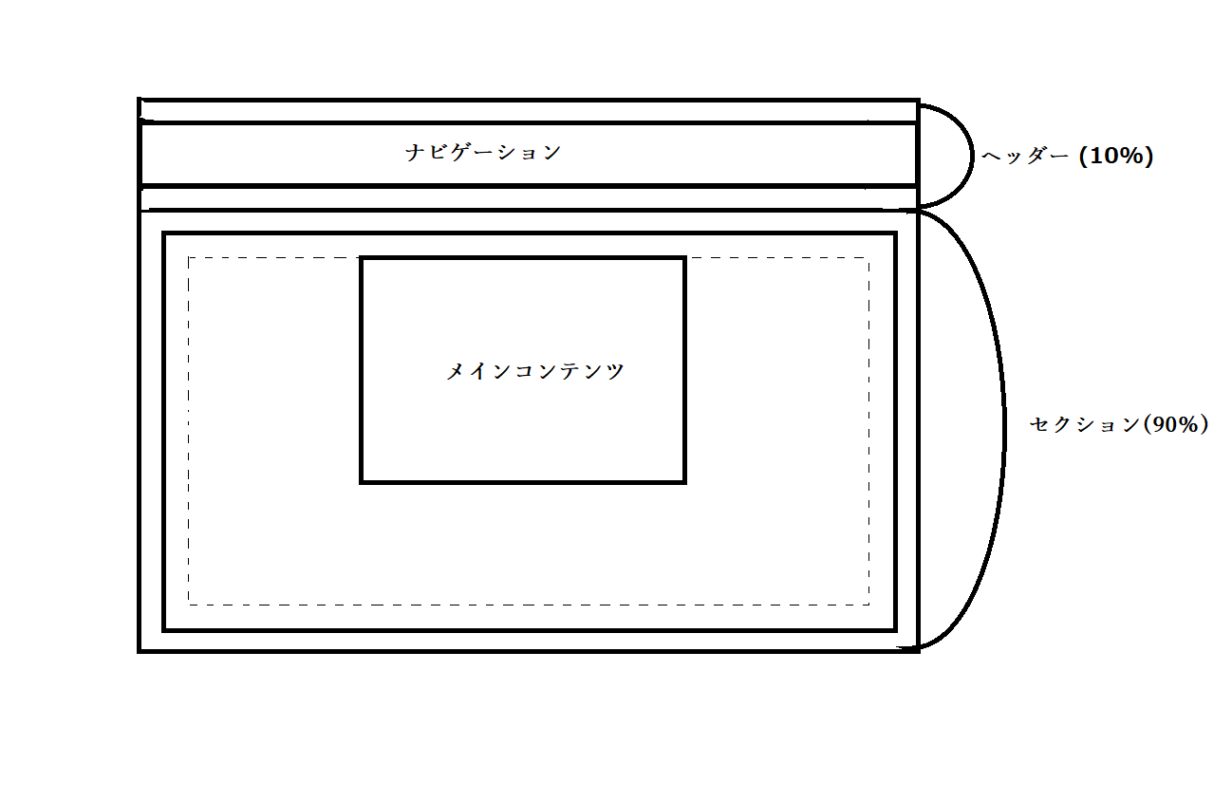

表 3‑3画面レイアウト詳細

|  |  |
| --- | --- |
| ヘッダー | |
|  | ナビゲーション |
|  | 従業員管理 |
|  | カレンダー |
|  | 休暇管理 |
|  | ホーム |
| セクション | |
|  | メインコンテンツ |
|  | 各画面の内容を示す。 |

ナビゲーション内では機能が左寄せで並んで現れて「ホーム」ボタンが最も右で現れる。各機能の上でマウスポインタを置くと詳細がプルダウンメニューの形で現れる。次に例を示す。

図 3‑2

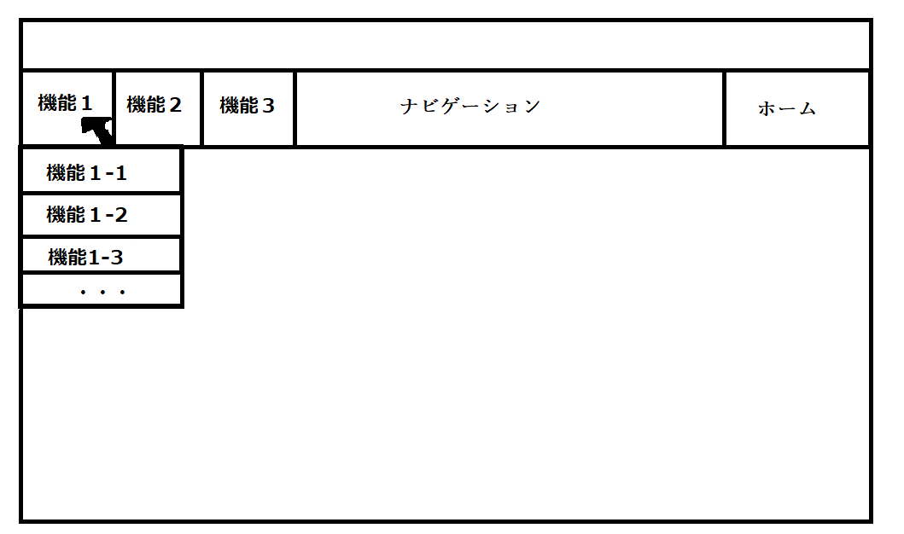

メインコンテンツは横を基準に左寄せと中央寄せがある。

1. ポップアップレイアウト

ポップアップレイアウトは画面の真ん中で現れる。ポップアップレイアウトはタイプ１とタイプ２がある。

1. タイプ１

エラーコードとメッセージを示して「OK」と「キャンセル」のボタンがある。エラーがある際のみエラーコードを示す。メッセージは最大二つを表示できる。OKをクリックする場合は該当作業を進行して、キャンセルをクリックする場合はポップアップ画面を閉じる。次に例を示す

図 3‑3

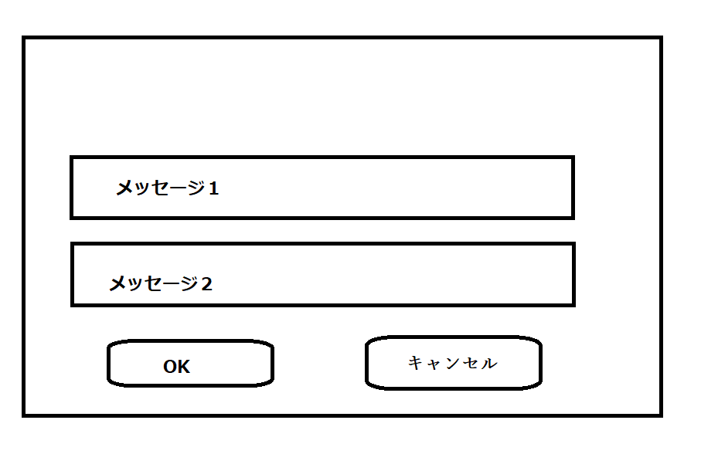

1. タイプ２

エラーコードとメッセージを示して「OK」ボタンのみがある。エラーがある際のみ使用する。OKをクリックする場合はポップアップ画面が閉じる。次に例を示す

図 3‑4

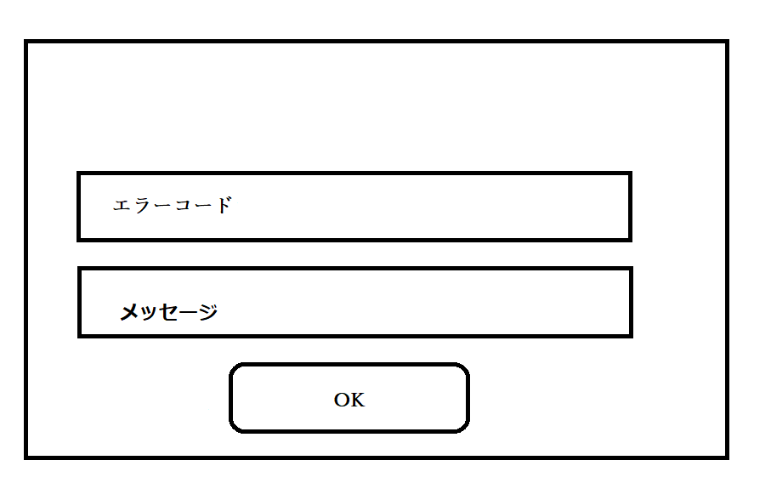

表 3‑4ポップアップレイアウト詳細

|  |  |  |
| --- | --- | --- |
| タイプ１ | | |
|  | メッセージ | 該当メッセージ出力する。（最大二つ） |
|  | ボタン | 「OK」と「キャンセル」がある。 |
| タイプ２ | | |
|  | エラーコード | エラー発生する際のみ出力する。 |
|  | メッセージ | 該当メッセージ出力する。（最大二つ） |
|  | ボタン | 「OK」のみがある。 |

### 画面一覧

使用している画面の一覧を以下に示す。

表 3‑5画面一覧

|  |  |  |
| --- | --- | --- |
| 画面番号 | 題名 | 内容 |
| G001 | ログイン |  |
| G002 | メイントップ |  |
| 従業員管理機能 | | |
| G011 | 新規登録 |  |
| G012 | 詳細一覧 |  |
| G013 | 変更 |  |
| G014 | 従業員一覧 |  |
| カレンダー機能 | | |
| G021 | 詳細一覧 | 一つの月を示す。 |
| G022 | 年間カレンダー | 一つの年を12ヶ月で示す。 |
| G023 | 非営業日管理 | 非営業日を設定する。 |
| 休暇管理機能 | | |
| G031 | 休暇申請 |  |
| G032 | 休暇修正 |  |
| G033 | 取り消し |  |
| G034 | 休暇一覧表示 |  |
| G035 | 承認 |  |
| G036 | 休暇管理 |  |

1. ｘｘｘｘｘ。

### 画面遷移

以下に画面の図を示す。

図 3‑5

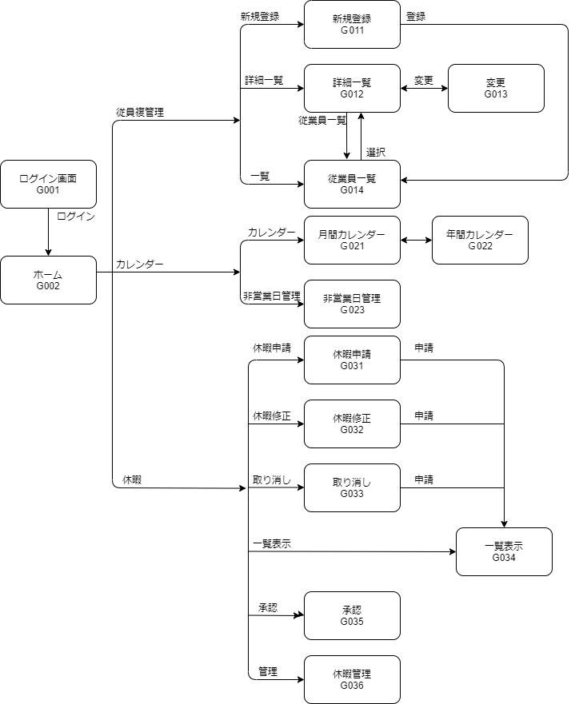

### 画面詳細

1. 新規登録(G011)

図 3‑6

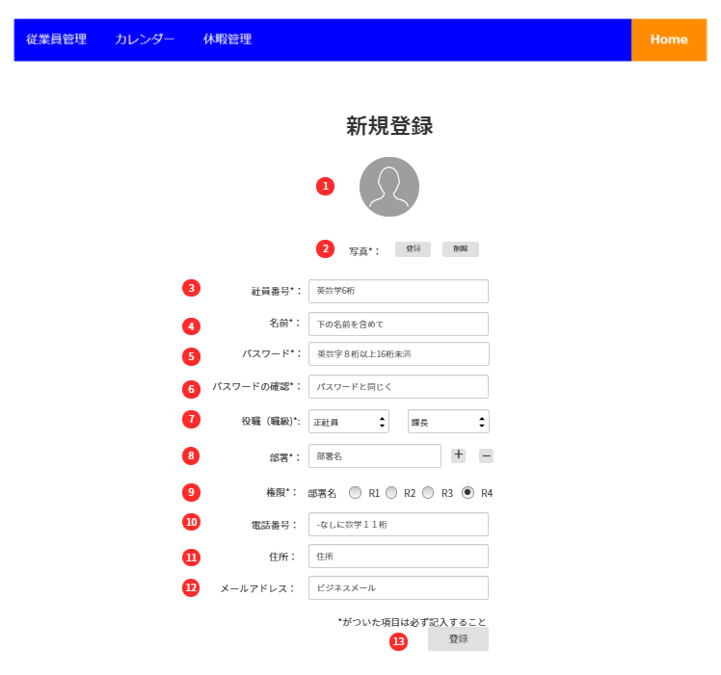

1. 登録した写真が表示される。任意の写真を初期表示する。
2. 写真を1枚登録、削除できる。
3. 英数字6桁のみできる。重複不可である。
4. １６桁未満のスペース無しの文字のみできる。
5. ８桁以上１６桁未満の数字を含む英数字のみできる。
6. パスワードと同じことのみできる。
7. コンボボックスを使い区分と役職を選択できる。

区分は「正社員、契約社員」、「BP社員」、「パート社員、バイト社員」がある。

役職は「社長」、「本部長」、「部長」、「代理」、「課長」、「一般社員」がある。

1. 1つ以上の2桁以上文字のみできる。

「+」をクリックする場合、記入欄と権限を追加できる。

「-」は一つ以下のとき無効化される。

「-」をクリックする場合、記入欄と権限を削除できる。

1. 部署に当たり一つ選択できる。
2. “-”無しに数字１１桁のみできる。
3. ５０桁未満の文字のみできる。
4. メールアドレスを記入できる。
5. 「登録」をクリックする場合、ⅰからⅷまで未入力または間違った入力がある時登録できずエラーコードを表示してフォーカスが未入力項目に移動する。

正しく入力した場合、ポップアップ表示して情報を保存する。

1. 詳細一覧(G012)

図 3‑7

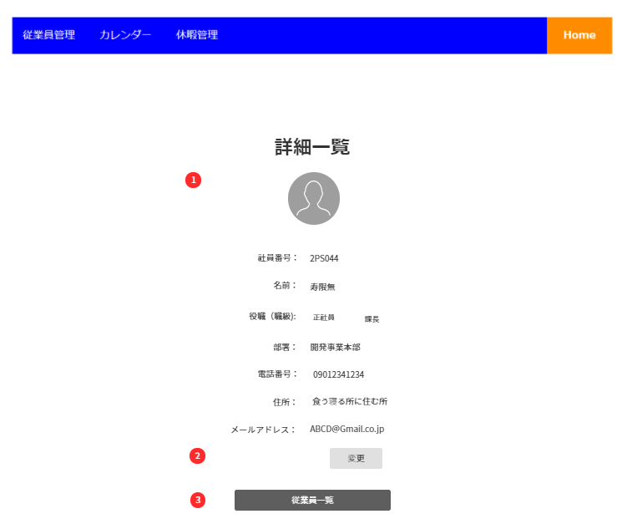

1. 写真、社員番号、名前、役職、部署、電話番号を表示して編集不可としてデータフィールドで表示する。
2. 「変更」をクリックする場合、変更画面に遷移する。
3. 「従業員一覧」をクリックする場合、変更画面に遷移する。
4. 変更（G013）

図 3‑8

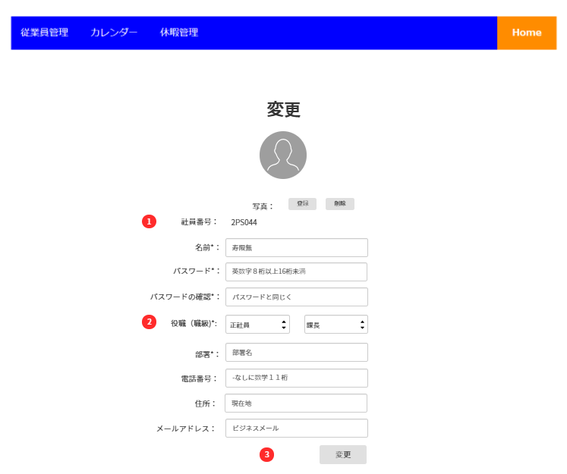

1. 全項目は新規登録時の内容を初期表示し社員番号は変更不可である。
2. 役職と部署は権限を持つ場合のみ変更できる。
3. 「変更」をクリックする場合、正しく記入できたのか確認し正しければ確認メッセージが、間違った内容や未入力した必須項目があればエラーコードを表示してフォーカスが該当する項目に移動する。
4. 従業員一覧画面(G014)

図 3‑9

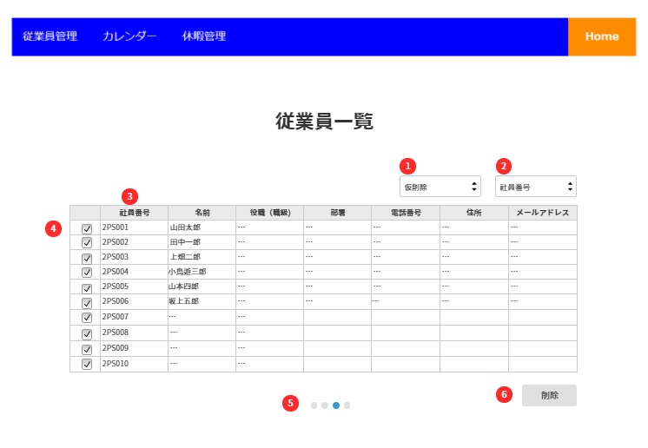

1. 権限を持つ場合のみ有効化される。

削除の種類を選択できるコンボボックスであり仮削除と即時削除がある。

空欄を初期表示する。

1. 社員番号、名前、役職（職級）、部署があり選択したものを基準に整列して表示する。

社員番号を初期表示する。

1. ⅱを基準とし変わる。
2. 削除する物を選択するチェックボックスであり削除の種類が選択される場合有効化できる。
3. 10個単位でページを分けて表示する。
4. 権限を持つ場合のみ有効化される。

クリックすると削除種類と削除する価数の確認メッセージがでる。

[ok]をクリックする場合削除できる。

1. 非営業日管理（G021）

カレンダー機能の初期表示である。

図 3‑10

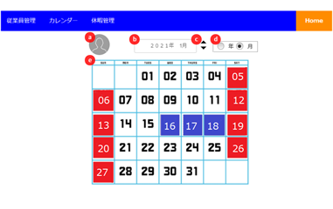

1. 従業員の写真データを表示する。
2. 表示しているカレンダーの年月を示す。現在の年月を基本表示する。
3. ボタンである。

1月ずつ移動する。

1. Radioである。

カレンダーの表示の変換ができる。

1. 月間カレンダーを表示する。
2. 年間カレンダー（G022）

図 3‑11

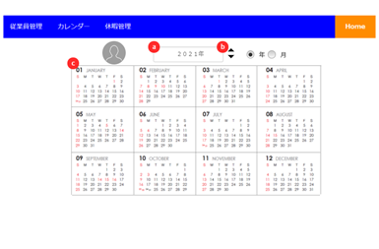

1. 表示しているカレンダーの年を示す。現在の年を基本表示する。
2. 1年ずつ移動する。
3. 年間カレンダーを表示する。月部分をクリックする場合は該当する月間カレンダー（G021）画面に移動する。常に4*3の形で表示する。
4. 非営業日管理（G023）

休日と祝日を設定することができる。aとb、ｄとeは重複できない。修正成功際にM002を示して、失敗際にはM003を示す。

図 3‑12

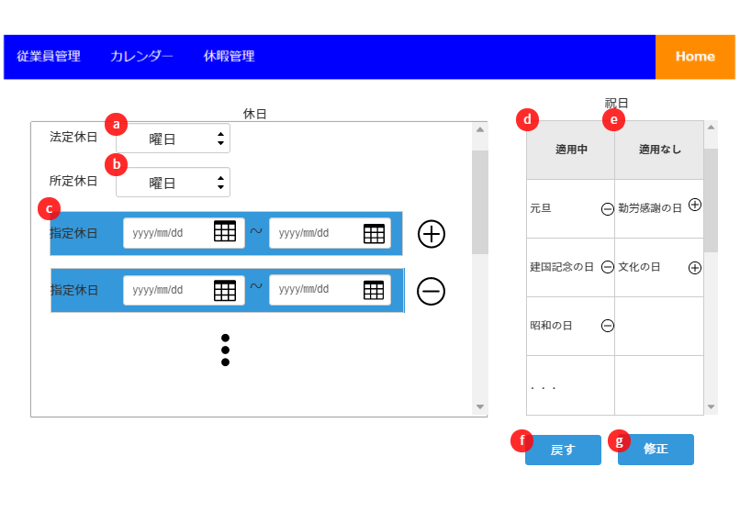

1. 法定休日

コンボボックスである。

法定休日として一週中一日を指定するができる。初期表示は日曜日である。

月曜日から日曜日までの曜日がある。

1. 所定休日

コンボボックスである。

一週中一日を指定するができるがしないこともできる。初期表示は土曜日である。

月曜日から日曜日までの曜日と‘なし’がある。

1. 指定休日を追加する。

dateである。

最初の行の右のみ「+」である。以後の行には「－」が付く。「+」をクリックする場合は一行が追加して、「－」をクリックする場合は該当行が消える。初期表示は最初の一行のみがある。

1. 適用中祝日がデータフィールドで表示する。「－」を使用する場合は該当祝日がeに移動する。初期表示は全ての祝日が含めている。
2. 適用しないている祝日がデータフィールドで表示する。「+」を使用する場合は該当祝日がdに移動する。初期表示は空いている。
3. ボタンである。

非営業日管理（G001）画面に戻る。

1. ボタンである。

ポップアップが現れてメッセージはM002（修正）を出力する。

1. 休暇申請（G031）

申請画面で休暇申請画面にアクセスができる。

図 3‑13

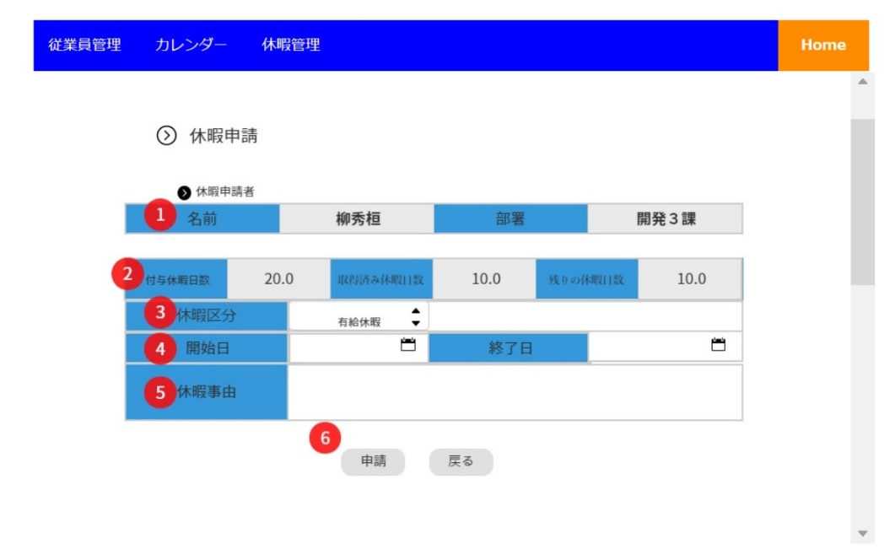

1. 申請従業員情報

申請する従業員情報を表示する。名前と部署をフルネームで表示して編集不可としてデータフィールドで表示する。

1. 休暇日数情報

申請する従業員の「付与休暇日数」、「取得済み休暇日数」、「残りの休暇日数」を表示して、編集不可でありデータフィールドで表示する。

1. 休暇区分

休暇区分はコンボボックスより以下の項目を選択する。

|  |
| --- |
| 有給休暇 |
| 無給休暇 |
| 代替休暇 |

初期表示は「有給休暇」となる。

1. 休館日付設定

データタイプである。

アイコンをクリックする場合はカレンダーを表示する。

休暇申請日を選択ができて、数字をダブルクリックすれば自動的に年月日(YYYY-mm-dd)が入力される。希望日付は翌日を基準で３日後から選択ができて、3日以内の日付は選択不可。（例えば、２月１日に申請する場合、翌日より３営業日後である２月４日から指定できる。）

1. 休暇事由

インプットタイプはテキストである。

休暇事由は50文字まで入力できてリアルタイムで入力する文字数が表示する。

文字数を超過した場合、次のようにエラーメッセージを出力する。

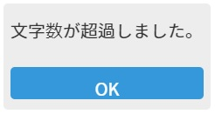

OKボタンをクリックする場合メッセージは消え、フォーカスが休暇事由に移動する。

1. 申請

申請ボタンをクリックする場合、「申請完了」メッセージを表示して前の画面で移動する。戻るボタンをクリックする場合、確認メッセージが次のように表示される。

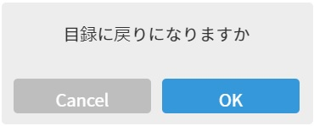

OKボタンをクリックする場合、休暇一覧表示画面に戻る。

Cancelボタンをクリックする場合、現在の画面を維持する。

1. 変更申請（G032）

申請画面で休暇変更画面にアクセスができる。

図 3‑14

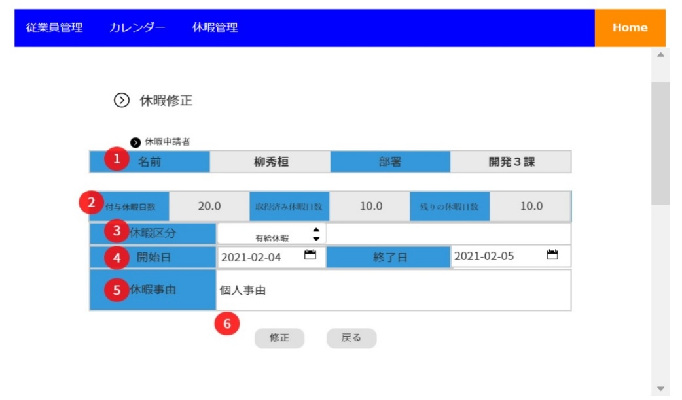

1. 修正従業員の情報

修正する従業員情報を表示する。名前や部署がフルネームで表示する。

1. 休暇日数情報

修正する従業員の「付与休暇日数」、「取得済み休暇日数」、「残りの休暇日数」を表示して、編集不可としてデータフィールドで表示する。

1. 休暇区分

初期表示は申請した休暇を表示して、その他は休暇申請の③と同じである。

1. 休暇日付変更

申請した休暇日付変更ができる。

初期表示は申請した休暇日付である。その他は休暇申請の④と同じである。

1. 休暇事由

休暇事由を変更ができる。その他は休暇申請の⑤と同じである。

1. 修正

修正ボタンをクリックする場合、「修正完了」メッセージを表示して前の画面で移動する。その他は休暇申請の⑥と同じである。

1. 取り消し申請（G033）

申請画面で取り消し申請画面にアクセスができる。

図 3‑15

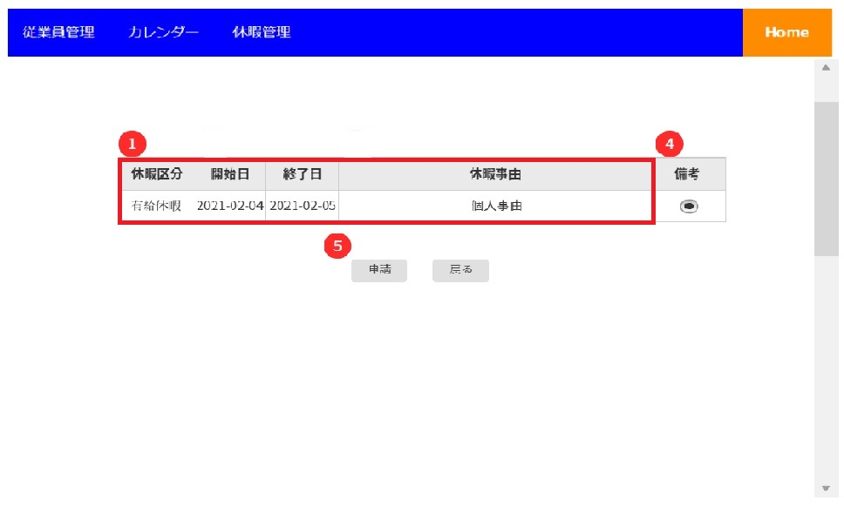

1. 休暇申請際に入力した情報をデータフィールドで表示する。
2. 備考はラジオボタンで表示する。初期表示はチェックである。
3. 申請ボタンをクリックする場合、「申請完了」メッセージを表示する。

休暇申請したものがない場合、画面アクセスし「取り消し申請する休暇がない」メッセージを表示する。

1. 一覧表示（G034）

ホーム画面で休暇管理のプルダウンメニューを通じて一覧表示画面でアクセスができる。

一覧表示画面をアクセスする場合、権限によって一覧画面を表示する。

全項目はデータフィールドで表示される。

1. R1権限画面

従業員の全部について休暇申請情報を表示する。

図 3‑16

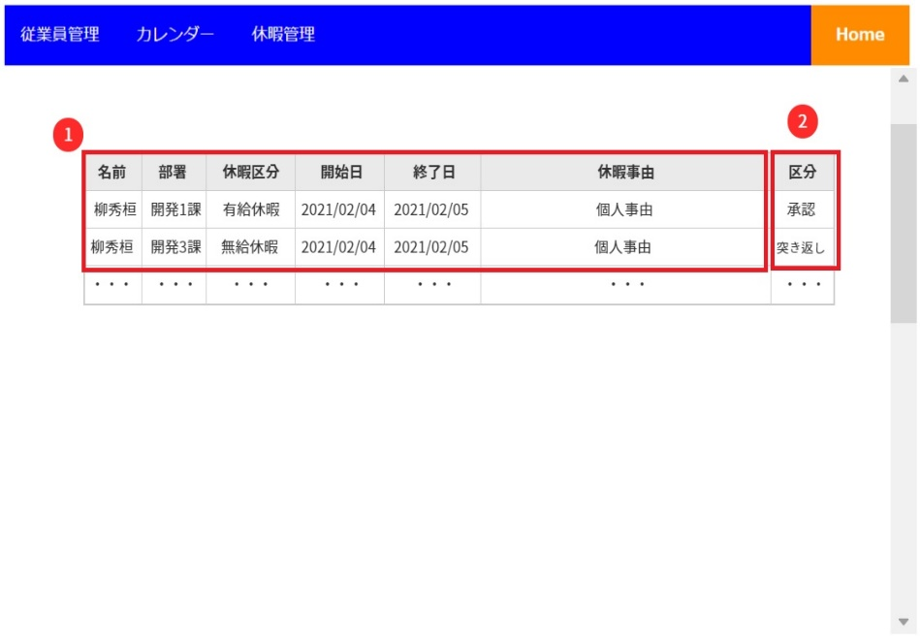

1. 休暇申請した従業員の名前と部署、休暇申請情報を表示する。
2. 休暇承認結果を表示する。
3. R2以下の権限画面

自分と直属部下を一覧表して直属部下がない場合、自分のみ一覧表示する。

図 3‑17

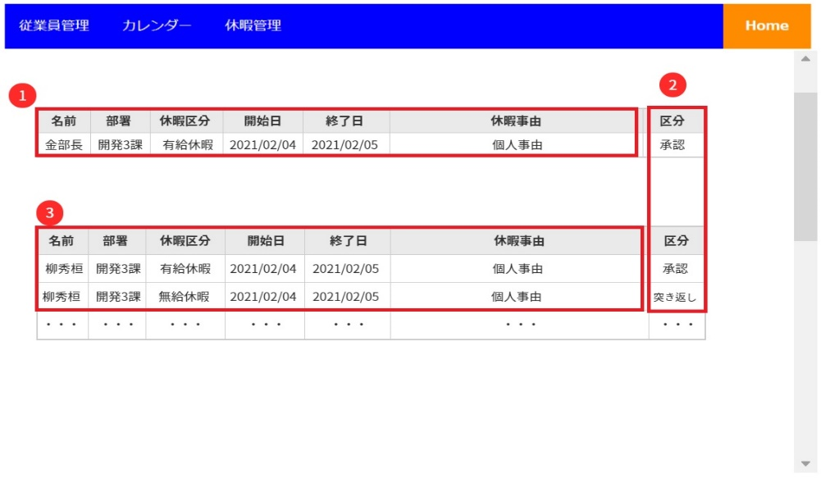

1. 承認（G035）

ホーム画面で休暇管理のプルダウンメニューを通じて承認画面でアクセスができる。

図 3‑18

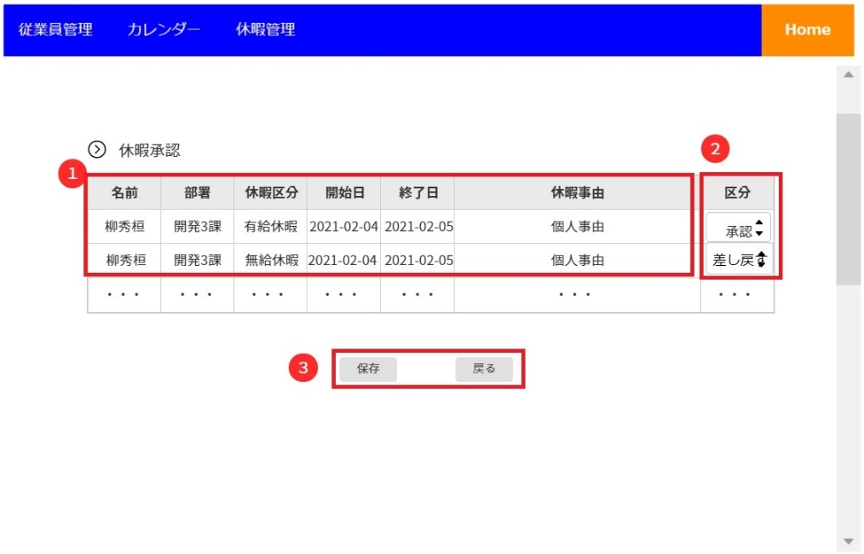

1. 休暇申請した従業員と休暇申請情報を表示する。
2. 区分はコンボボックスより以下の項目を選択する。

|  |
| --- |
| 承認 |
| 差し戻す |

1. 保存ボタンをクリックする場合は「保存完了」メッセージを表示する。
2. 管理（G036）

ホーム画面で休暇管理のプルダウンメニューを通じて管理画面でアクセスができる。

図 3‑19

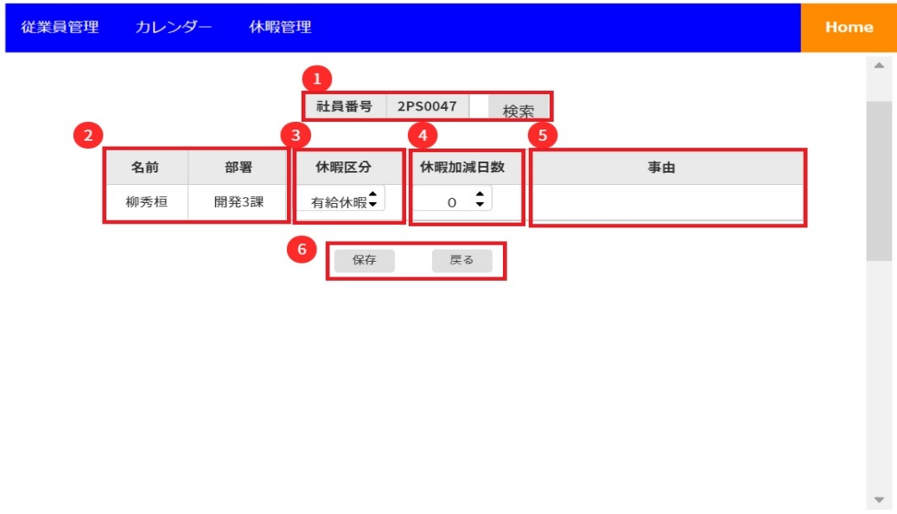

1. 社員番号を大小文字の関しないし入力して、検索ができる。
2. 社員番号の社員名前と部署がデータフィールドで表示する。
3. 初期表示は有給休であって、プルダウンメニューを通じて休暇区分を一つのみ選択ができる。

|  |
| --- |
| 有給休暇 |
| 無給休暇 |
| 代替休暇 |

1. プラスボタンをクリックする場合は1ずつ増加して、マイナスボタンをクリックする場合は１ずつ減少する。
2. インプットタイプはテキストである。

事由は50文字まで入力できてリアルタイムで入力する文字数が表示する。

文字数を超過した場合、次のようにエラーメッセージを出力する。



1. 保存ボタンをクリックする場合は「保存完了」メッセージを表示する。

## ユーティリティ

ｘｘｘｘｘ

### ｘｘｘｘ

ｘｘｘｘｘ

1. ｘｘｘｘｘ。
2. ｘｘｘｘｘ

## API

ｘｘｘｘｘ

### ｘｘｘｘ

ｘｘｘｘｘ

1. ｘｘｘｘｘ。
2. ｘｘｘｘｘ

## プラグイン

ｘｘｘｘｘ

### ｘｘｘｘ

ｘｘｘｘｘ

1. ｘｘｘｘｘ。
2. ｘｘｘｘｘ

# 異常処理

ｘｘｘｘｘ

## ｘｘｘ

ｘｘｘｘｘ

### ｘｘｘｘ

ｘｘｘｘｘ

1. ｘｘｘｘｘ。
2. ｘｘｘｘｘ

## ｘｘｘ

ｘｘｘｘｘ

### ｘｘｘｘ

ｘｘｘｘｘ

1. ｘｘｘｘｘ。
2. ｘｘｘｘｘ

## ｘｘｘ

ｘｘｘｘｘ

### ｘｘｘｘ

ｘｘｘｘｘ

1. ｘｘｘｘｘ。
2. ｘｘｘｘｘ

# セキュリティ

ｘｘｘｘｘ

## ｘｘｘ

ｘｘｘｘｘ

### ｘｘｘｘ

ｘｘｘｘｘ

1. ｘｘｘｘｘ。
2. ｘｘｘｘｘ

## ｘｘｘ

ｘｘｘｘｘ

### ｘｘｘｘ

ｘｘｘｘｘ

1. ｘｘｘｘｘ。
2. ｘｘｘｘｘ

# 導入

ｘｘｘｘｘ

## 導入ファイル

ｘｘｘｘｘ

### 導入ファイル構成

ｘｘｘｘｘ

1. ｘｘｘｘｘ。
2. ｘｘｘｘｘ

## 導入

ｘｘｘｘｘ

### ｘｘｘｘ

ｘｘｘｘｘ

1. ｘｘｘｘｘ。
2. ｘｘｘｘｘ

## 起動と停止

ｘｘｘｘｘ

### ｘｘｘｘ

ｘｘｘｘｘ

1. ｘｘｘｘｘ。
2. ｘｘｘｘｘ

## マニュアル

ｘｘｘｘｘ

### ｘｘｘｘ

ｘｘｘｘｘ

1. ｘｘｘｘｘ。
2. ｘｘｘｘｘ

# 機能詳細

機能詳細は内部設計として別書に記述する。

